PEPSI SCORE AVEC UNE EQUIPE DE FOOTBALL INTERNATIONAL DE SUPER STARS QUI RASSEMBLE 19 DES MEILLEURS JOUEURS DU MONDE VENANT DE 5 CONTINENTS ET DE PRESQUE 20 PAYS DIFFERENTS !
L’équipe Pepsi se compose des stars comme Messi, van Persie, Wilshere, David Luiz, Agüero, Ramos, KOMPANY, Gomez, Dempsey et encore beaucoup d’autres

Zaventem, le 16 janvier 2014 – Pepsi vient de révéler aujourd’hui le talent international qui fera son entrée en 2014 dans la composition de la déjà légendaire équipe de foot Pepsi. 19 champions internationaux, originaires des cinq continents, partagent désormais 1 mission commune : inspirer les supporters du monde entier et les inciter à vivre selon la devise “Live for Now” de la célèbre marque de cola.
La sélection de VINCENT KOMPANY au sein de cette équipe de foot internationale constitue une première historique pour notre pays. Kompany devient en effet le premier représentant belge pour Pepsi jamais sélectionné dans une campagne internationale de cette envergure, avec 18 autres joueurs de l’élite.
L’équipe internationale Pepsi 2014 compte d’authentiques champions du ballon rond, comme Leo Messi, la star qui a enregistré le plus de records, l’attaquant argentin Sergio Aguëro et le jeune talent britannique Jack Wilshere. Ils seront entourés du défenseur brésilien David Luiz, du recordman des buts Robin van Persie et de l’Espagnol Sergio Ramos. Parmi les autres champions internationaux fiers de représenter leur pays, citons encore Juan Guillermo Cuadrado (Colombie), Clint Dempsey (USA), Tarik Elyounoussi (Norvège), Maynor Figueroa (Honduras), Mario Gomez (Allemagne), Kemar Lawrence (Jamaïque), Victor Moses (Nigeria), Peter Osaze Odemwingie (Nigéria), Oribe Peralta (Mexique), Andriy Pyatov (Ukraine), Mohamed Salah (Egypte) et Gylfi Por Sigurðsson (Islande).

#FutbolNow – Révélation mondiale et en temps réel de la Pepsi SuperTeam via Twitter

Ce sont les 19 joueurs en personne qui ont révélé leur participation via leurs propres canaux Twitter le 16 janvier 2014. Le coup d’envoi a été donné à 10h00 par Sergio Agüero. Interception et relance de Vincent Kompany à 10h10. Ensemble et avec plusieurs millions de followers, les fans de foot du monde entier ont suivi les posts numérique des joueurs de l’équipe Pepsi. Via leur propre canal Twitter, ils ont transféré le hashtag #FutbolNow, révélant à chaque fois le nom d’un nouveau membre de l’équipe.

Vincent Kompany & Pepsi : une première historique pour la Belgique

Pepsi Belgique accueille le champion (inter)national Vincent Kompany en tant que représentant belge de la Pepsi SuperTeam. Une première historique pour notre pays et pour le football belge. En effet, Kompany est le premier joueur belge de l’histoire à intégrer une campagne Pepsi de foot internationale de cette envergure avec 18 autres vedettes du ballon rond, dont Messi, Wilshere et Van Persie. Pepsi et Kompany promettent de surprendre les supporters belges en 2014 en leur offrant un spectacle éblouissant.

Kompany nous parle de ce partenariat : “C’est un honneur de faire partie de cette équipe Pepsi de superstars ! Nous partageons tous la même passion pour le football et je suis fier de pouvoir apporter ma pierre à cette fantastique aventure. Je voudrais remercier tout spécialement Pepsi Belgique car ils s’engagent pleinement pour mon projet sportif et social BX Brussels. »
Jan Verlinden, Marketing Director chez PepsiCo BeLux, se réjouit de cette collaboration : “Pepsi s’est forgé une longue et riche expérience avec des icônes de la musique pop ainsi qu’avec des vedettes du monde du foot. Aujourd’hui, c’est Vincent Kompany qui rejoint la liste de ces stars mondiales. C’est non seulement une première pour un pays de foot comme le nôtre et pour Pepsi Belgique. Mais ce partenariat fait aussi de Kompany une des légendes de Pepsi et lui donnera l’occasion de révéler son talent aux yeux des fans de foot du monde entier. Par ailleurs, nous partageons sa vision et son envie de laisser éclore et grandir de jeunes talents. C’est pourquoi nous avons décidé de soutenir activement son projet social BX Brussels cette année.”
Pepsi & le football : une histoire d’amour de plus de 15 ans

La maison-mère PepsiCo a toujours été un ardent supporter du beau football. Au programme de 2014, elle a de nouveau prévu des actions d’envergure avec, dans son portefeuille, non seulement des boissons mais aussi des snacks. Kristin Patrick, Global Chief Marketing Office, PepsiCo Global Beverages Group, explique : “Cela fait plus de 15 ans que Pepsi entretient une relation formidable avec le football. Cette année encore, nous allons surprendre les supporters en leur proposant l’équipe Pepsi la plus impressionnante jamais alignée. Une équipe composée de joueurs qui véhiculent l’esprit de notre marque et dont chaque action sur le terrain nous régale. Nos joueurs savent ce que veut dire “vivre l’instant présent”. Tout au long de l’année 2014, nous proposerons avec eux des histoires inspirantes, des produits attrayants et des expériences fascinantes, afin de permettre aux supporters de se passionner encore plus pour leur sport préféré.”

Elu quatre fois joueur de l’année et capitaine de l’équipe argentine, Leo Messi s’est aussi exprimé à propos de la nouvelle équipe Pepsi : “Depuis tout petit, je ne vis que pour le football. Je suis très fier aujourd’hui de pouvoir à nouveau représenter la marque Pepsi à l’échelle mondiale en tant que membre de cette équipe de rêve.” David Luiz, meilleur joueur de Premier League avec Chelsea et vice-capitaine de l’équipe nationale brésilienne, ne cache pas sa joie non plus : "Je suis tout excité à l’idée de collaborer avec Pepsi et de faire partie de cette formidable équipe. Quand je joue au football, je donne toujours le meilleur de moi-même, histoire de montrer ma passion pour le jeu et pour les supporters. Je suis impatient de sillonner le monde et de célébrer ce noble sport avec nos supporters en cette année de Coupe du Monde.”

En marge de la divulgation mondiale des joueurs de son équipe de rêve, Pepsi a également donné le coup d’envoi des activités qui feront partie de la nouvelle campagne Pepsi en 2014. Outre une campagne télévisée à échelle mondiale où les joueurs tiendront la vedette, les supporters retrouveront également certains joueurs ce printemps sur un emballage en édition limitée, ainsi que diverses actions dans les points de vente. La marque de cola divulguera dans le courant de l’année la suite de l’intégration avec des expériences musicales, artistiques, numériques et interactives.

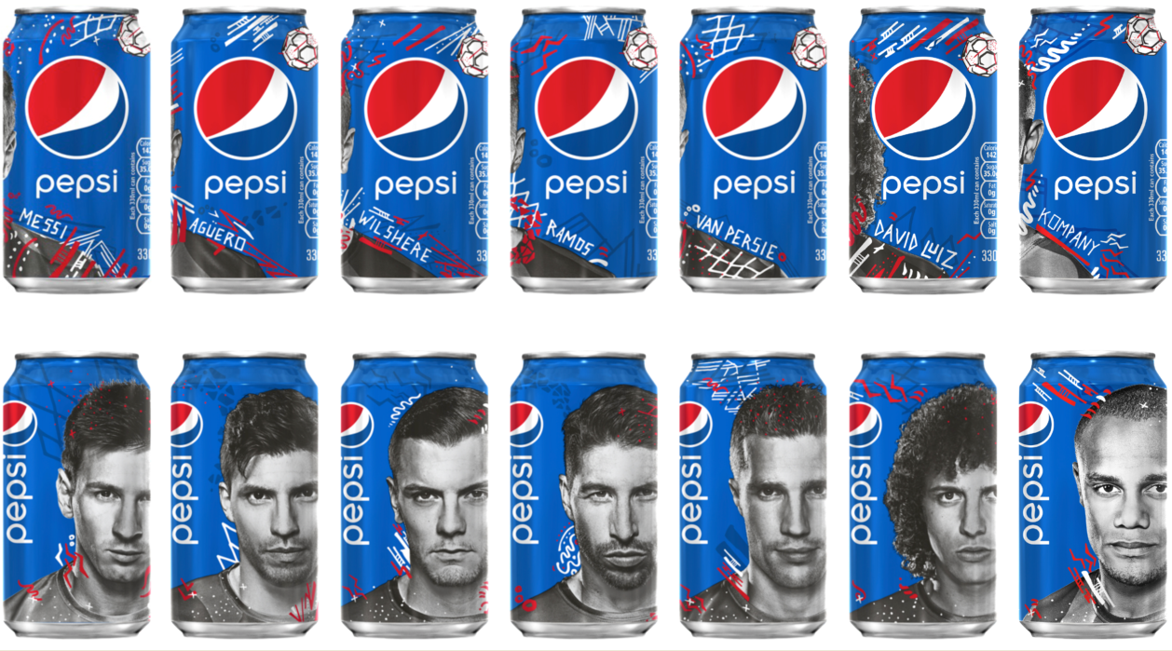

Pour en savoir plus sur la campagne ‘Live For Now’, rendez-vous aussi sur www.pepsi.be

- FIN -

Note à l’intention de la rédaction (non destinée à être publiée) :

Tous les dossiers, illustrations et vidéos sont disponibles via bebble.be ou via youtube :

http://youtu.be/PQ3s4Zm73gA

http://youtu.be/kFPh6bicoGE

Des questions ? Des suggestions ? Une interview ?

Bebble - Pepsi Belgium:
Ilse Lambrechts / Ilse @ bebble.be / +32 476 98 11 55

PepsiCo:
Nicole Tronolone /Nicole.Tronolone@pepsico.com

À propos de PepsiCo
PepsiCo BeLux est une filiale du groupe PepsiCo (PEP, NYSE), un des plus grands groupes alimentaires au monde, réalisant un chiffre d’affaires de 65 milliards de dollars. PepsiCo offre un portefeuille important de marques d’aliments et de boissons regroupées sous 22 familles de produits permettant chacune de réaliser un chiffre d’affaires annuel supérieur à 1 milliard de dollars. Sous nos marques phare (Quaker, Tropicana, Gatorade, Frito-Lay et Pepsi Cola), nous produisons des centaines d’aliments et de boissons de qualité, bien connus dans le monde entier. Le personnel de PepsiCo est lié par notre engagement unique envers la croissance durable par l’investissement dans un avenir plus sain pour notre planète et ses habitants. C’est pour nous le gage d’un avenir prospère pour PepsiCo. Notre engagement s’appelle Performance with Purpose: la promesse de PepsiCo d’offrir une large gamme d’aliments et de boissons adaptés aux goûts locaux ; la recherche de moyens novateurs pour réduire au minimum notre impact sur l’environnement, notamment par l’économie d’énergie et d’eau et la réduction du volume des emballages; un lieu de travail agréable pour nos employés; ainsi que le respect et le soutien des populations où s’exercent nos activités, et l’investissement dans ces populations. Pour de plus amples informations, veuillez consulter: www.pepsico.com. PepsiCo BeLux propose des marques de renom telles que Pepsi, 7UP, Mountain Dew, Gatorade,Tropicana, Looza, Alvalle, Quaker, Lay’s, Doritos, Duyvis, Snack a Jacks et Smiths et compte parmi les 8 principales sociétés agroalimentaires de Belgique. En Belgique et au Luxembourg, Pepsico Belux occupe quelque 900 collaborateurs répartis sur trois sites, dont deux usines de production. Pour de plus amples informations, veuillez consulter: www.pepsico.be.

